TRƯỜNG ĐẠI HỌC SÀI GÒN
KHOA CÔNG NGHỆ THÔNG TIN

Học phần Học sâu
BT05: Hồi quy logistic và đồ thị tính toán
Sinh viên thực hiện: Nguyễn Huỳnh Tấn Phát
MSSV: 3123411218
Lớp: DCT123C4 (Sáng T5)

Thành phố Hồ Chí Minh, tháng 10 năm 2026

Bài 1:
a)
Hàm đầu vào $z_{i}=θ_{0}+θ_{1}x_{i}$, ${\hat{y}}_{i}=σ\left(z_{i}\right)=\frac{1}{1+e^{-z_{i}}}$ với ${θ_{0}}^{(0)}=0.5 \& {θ_{1}}^{\left(0\right)}=0.5$
Mẫu 1 ($x_{1}=2.4$): $z_{1}=0.5+0.5*2.4=1.7→{\hat{y}}_{1}=σ\left(1.7\right)≈0.8455$
Mẫu 2 ($x_{2}=3.3$): $z_{2}=0.5+0.5*3.3=2.15→{\hat{y}}_{2}=σ\left(2.15\right)≈0.8957$
Mẫu 3 ($x_{3}=3.2$): $z_{3}=0.5+0.5*3.2=2.1→{\hat{y}}_{3}=σ\left(2.1\right)≈0.8909$
Mẫu 4 ($x_{4}=2.5$): $z_{4}=0.5+0.5*2.5=1.75→{\hat{y}}_{4}=σ\left(1.75\right)≈0.852$
b)
$$L_{1}=-ln(1-0.8455)≈1.867$$
$$L_{2}=-ln(0.8957)≈0.11$$
$$L_{3}=-ln(0.8909)≈0.115$$
$$L_{4}=-ln(1-0.852)≈1.91$$
Giá trị trung bình J(${θ_{0}}^{(0)}, {θ_{1}}^{(0)}$) = $\frac{1.867+0.11+0.115+1.91}{4}≈1.0005$
c) Chứng minh:
Sử dụng quy tắc đạo hàm hợp:
$$\frac{∂J}{∂{\hat{y}}_{i}}=-\frac{y_{i}}{{\hat{y}}_{i}}+\frac{1-y_{i}}{1-{\hat{y}}_{i}}=\frac{{\hat{y}}_{i}-y_{i}}{{\hat{y}}_{i}\left(1-{\hat{y}}_{i}\right)}$$
$$\frac{∂{\hat{y}}_{i}}{∂z_{i}}=σ\left(z_{i}\right)\left(1-σ\left(z_{i}\right)\right)={\hat{y}}_{i}(1-{\hat{y}}_{i})$$
$$\frac{∂z_{i}}{∂θ_{0}}=1, \frac{∂z_{i}}{∂θ_{1}}=x_{i}$$
Nhân các thành phần lại ta được:
$$\frac{∂J}{∂θ_{0}}=\frac{1}{m}\sum{\left({\hat{y}}_{i}-y_{i}\right) \& }\frac{∂J}{∂θ_{1}}=\frac{1}{m}\sum{\left({\hat{y}}_{i}-y_{i}\right)x_{i}}$$
d) Cập nhật tham số lần 1:
Với tốc độ học $α=0.2$:
$$\frac{∂J}{∂θ_{0}}=\frac{1}{4}[\left(0.8455-0\right)+\left(0.8957-1\right)+\left(0.8909-1\right)+(0.852-0)]≈0.371$$
$$\frac{∂J}{∂θ_{1}}=\frac{1}{4}(0.8455*2.4-0.1043*3.3-0.1091*3.2+0.852*2.5)≈0.866$$
$${θ_{0}}^{(1)}=0.5-0.2*0.371≈0.4258$$
$${θ_{1}}^{(1)}=0.5-0.2*0.866≈0.3268$$
e)
$$z_{i}=0.4258+0.3268x_{i}$$
Mẫu 1 ($x_{1}=2.4$): $z_{1}=0.4258+0.3268*2.4=1.2101→{\hat{y}}_{1}=σ\left(1.2101\right)≈0.7703$
Mẫu 2 ($x_{2}=3.3$): $z_{2}=0.4258+0.3268*3.3=1.5042→{\hat{y}}_{2}=σ\left(1.5042\right)≈0.8182$
Mẫu 3 ($x_{3}=3.2$): $z_{3}=0.4258+0.3268*3.2=1.4716→{\hat{y}}_{3}=σ\left(1.4716\right)≈0.8132$
Mẫu 4 ($x_{4}=2.5$): $z_{4}=0.4258+0.3268*2.5=1.2428→{\hat{y}}_{4}=σ\left(1.2428\right)≈0.76$
$$\frac{∂J}{∂θ_{0}}=\frac{1}{4}[\left(0.7703-0\right)+\left(0.8182-1\right)+\left(0.8132-1\right)+(0.76-0)]≈0.2904$$
$$\frac{∂J}{∂θ_{1}}=\frac{1}{4}(0.7703*2.4-0.1818*3.3-0.1868*3.2+0.76*2.5)≈0.6378$$
$${θ_{0}}^{(2)}=0.4258-0.2*0.2904≈0.3677$$
$${θ_{1}}^{(2)}=0.3268-0.2*0.6378≈0.1992$$
f) Dùng BCE trung bình để đánh giá mô hình:
Thời điểm | $$θ_{0}$$ | $$θ_{1}$$ | J
Ban đầu | 0.5 | 0.5 | 1.0005
Sau lần 1 | 0.4258 | 0.3268 | 0.8436
Sau lần 2 | 0.3677 | 0.1992 | 0.7585
Nhận xét:
- Sau lần cập nhật thứ nhất, loss giảm khoảng 0.1573
- Sau lần cập nhật thứ hai, loss giảm thêm khoảng 0.085
- Tổng cộng, loss giảm khoảng 24.2% so với ban đầu
Như vậy, trong hai bước đầu, Gradient Descent làm giảm hàm mất mát, cho thấy mô hình đang học theo hướng tốt hơn trên tập huấn luyện.
g)
TH1: x = 2.8 kg
Z = 0.3669 + 0.1971 * 2.8 ≈ 0.9199
$$\hat{y}=σ(0.9199)≈0.715$$
Vì 0.715 > 0.5 Mô hình dự đoán nam (lớp 1)
TH2: x = 3.5 kg
Z = 0.3669 + 0.1971 * 3.5 ≈ 1.05697
$$\hat{y}=σ(1.05697)≈0.742$$
Vì 0.742 > 0.5 Mô hình dự đoán nam (lớp 1)
h)
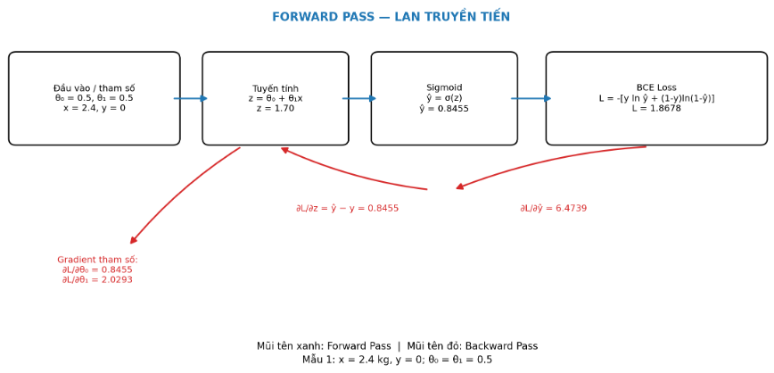
Bài 2:
a)
Đầu vào: Thời lượng phim x_{i} đã chuẩn hóa ${x'}_{i}=\frac{x_{i}-130}{50}$
Đầu ra: Xác suất dự đoán phim tốt ${\hat{y}}_{i}∈(0, 1)$
Tham số: Trọng số w và hệ số chặn b
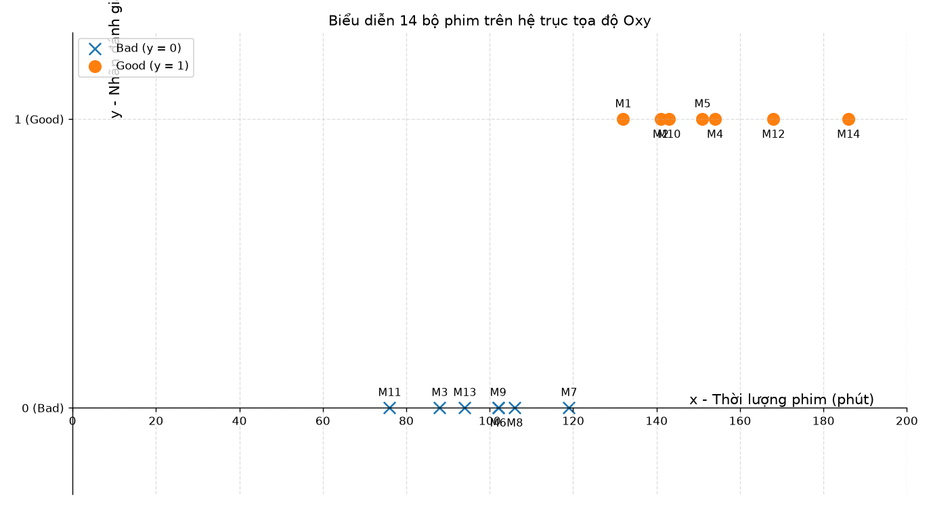
b, c)
Tại w⁽⁰⁾ = 0, b⁽⁰⁾ = 0:
Z_{i} = 0x_{i}’ + 0 = 0 cho mọi i
${\hat{y}}_{i}=σ\left(0\right)=0.5$ cho tất cả 14 mẫu
BCE Loss L_{i} = -ln(0.5) ≈ 0.693 cho mọi mẫu. Do đó hàm mất mát trung bình J = 0.693
d)
Với mỗi mẫu L_{i} = -[y_{i}ln${\hat{y}}_{i}$ + (1 – y_{i})ln(1 - ${\hat{y}}_{i}$)]
Và ${\hat{y}}_{i}=σ\left(z_{i}\right)$, z_{i} = wx_{i}’ + b
Theo quy tắc dây chuyền và đạo hàm sigmoid, ta có:
$$\frac{∂z_{i}}{∂w}={x'}_{i} và \frac{∂z_{i}}{∂b}=1$$
Do đó:
$$\frac{∂L_{i}}{∂w}=({\hat{y}}_{i}- y_{i}){x'}_{i}$$
$$\frac{∂L_{i}}{∂b}={\hat{y}}_{i}- y_{i}$$
Lấy trung bình trên m = 14 mẫu:
$$\frac{∂J}{∂w}=\frac{1}{14}\sum_{i=1}^{14}{({\hat{y}}_{i}- y_{i}){x'}_{i}}$$
$$\frac{∂J}{∂b}=\frac{1}{14}\sum_{i=1}^{14}{({\hat{y}}_{i}- y_{i})}$$
e)
Cập nhật lần 1:
Tại thời điểm ban đầu, ${\hat{y}}_{i}=0.5$ với mọi mẫu
Có 7 phim tốt và 7 phim không tốt nên:
$$\frac{∂J}{∂b}=\frac{1}{14}\sum{\left(0.5-y_{i}\right)=0}$$
Với trọng số:
$$\frac{∂J}{∂w}=\frac{1}{14}\sum{\left(0.5-y_{i}\right){x'}_{i}=-0.2771}$$
w⁽¹⁾ = 0 – 0.2 * (-0.2771) ≈ 0.0554, b⁽¹⁾ = 0
Loss sau lần cập nhật thứ nhất: J⁽¹⁾ ≈ 0.6779
Cập nhật lần 2:
Sử dụng w⁽¹⁾ = 0.0554, b⁽¹⁾ = 0 để tính lại xác suất trên 14 mẫu:
Gradient thu được:
$$\frac{∂J}{∂w} ≈-0.2715$$
$$\frac{∂J}{∂b} ≈-0.0011$$
Cập nhật: w⁽²⁾ = 0.0554 – 0.2 * (-0.2715) ≈ 0.1097
b⁽²⁾ = 0 – 0.2 * (-0.0011) ≈ 0.0002
Loss sau lần cập nhật thứ 2: J⁽²⁾ ≈ 0.6633
f) Mô hình sau lần cập nhật thứ 2: $\hat{y}=σ(0.1097x^{'}+0.0002)$
Trong đó: $x^{'}=\frac{x-130}{50}$
Phim dài 125 phút:
$$x^{'}=\frac{125-130}{50}=-0.1$$
x = 0.1097 * (-0.1) + 0.0002 ≈ -0.0107
$\hat{y}$ ≈ 0.4973
Xác suất phim được đánh giá tốt khoảng 49.73%
Phim dài 160 phút:
Phim dài 125 phút:
$$x^{'}=\frac{160-130}{50}=0.6$$
x = 0.1097 * (0.6) + 0.0002 ≈ -0.066
$\hat{y}$ ≈ 0.5165
Xác suất phim được đánh giá tốt khoảng 51.65%
g)
Ngưỡng phân loại = 0.5:
$${\hat{y}}_{i}≥0.5→dự đoán 1$$
$${\hat{y}}_{i}<0.5→dự đoán 0$$
Dùng mô hình sau 2 lần cập nhật, ta thu được:
STT | Thời lượng | Nhãn thực tế | Xác suất dự đoán | Nhãn dự đoán
1 | 132 | 1 | 0.5012 | 1
2 | 141 | 1 | 0.5061 | 1
3 | 88 | 0 | 0.4770 | 0
4 | 154 | 1 | 0.5132 | 1
5 | 151 | 1 | 0.5116 | 1
6 | 102 | 0 | 0.4807 | 0
7 | 119 | 0 | 0.494 | 0
8 | 106 | 0 | 0.4869 | 0
9 | 102 | 0 | 0.4847 | 0
10 | 143 | 1 | 0.5072 | 1
11 | 76 | 0 | 0.4705 | 0
12 | 168 | 1 | 0.5209 | 1
13 | 94 | 0 | 0.4803 | 0
14 | 186 | 1 | 0.5307 | 1
Ma trận nhầm lẫn:
 | Perdicted class
Actual Class |  | P | N
Actual Class | P | 7 | 0
Actual Class | N | 0 | 7
Accuracy = $\frac{TP+TN}{TP+TN+FP+FN}=\frac{7+7}{14}=100\%$
Precision = $\frac{TP}{TP+FP}=\frac{7}{7}=100\%$
Recall = $\frac{TP}{TP+FN}=\frac{7}{7}=100\%$
F1-score = $2*\frac{Precision*Recall}{Precision+Recall}=100\%$
h)
Ranh giới quyết định tại ngưỡng xác suất 0.5 thỏa mãn: $σ\left(z\right)=0.5→z=0$
Với mô hình z = wx’ + b, ta có:
wx’ + b = 0
x’ = -$\frac{b}{w}=-\frac{0.0002}{0.1097}≈-0.002$
Đổi về thời lượng phim ban đầu:
$$\frac{x-130}{50}=-0.002→x=130+50*\left(-0.002\right)≈129.895 phút$$
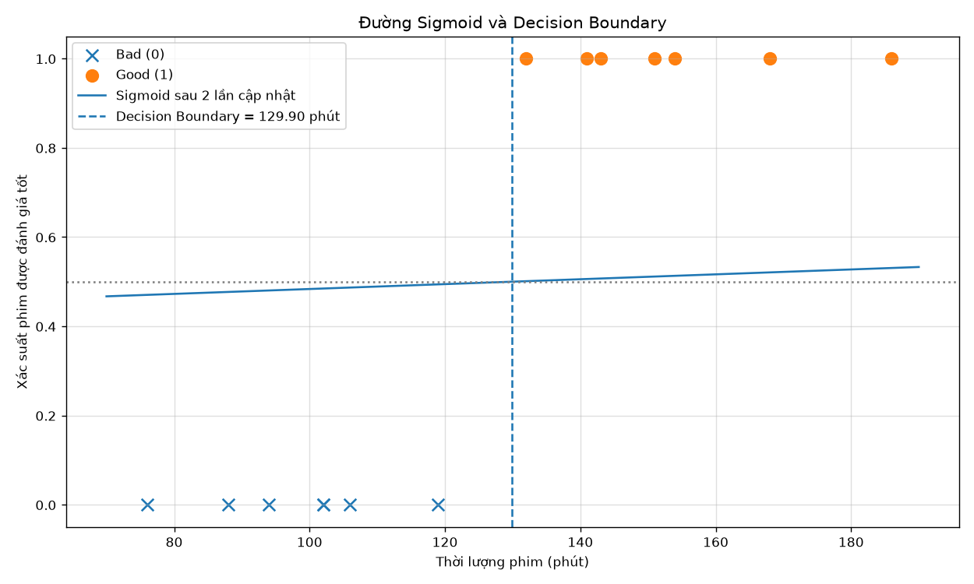
i)
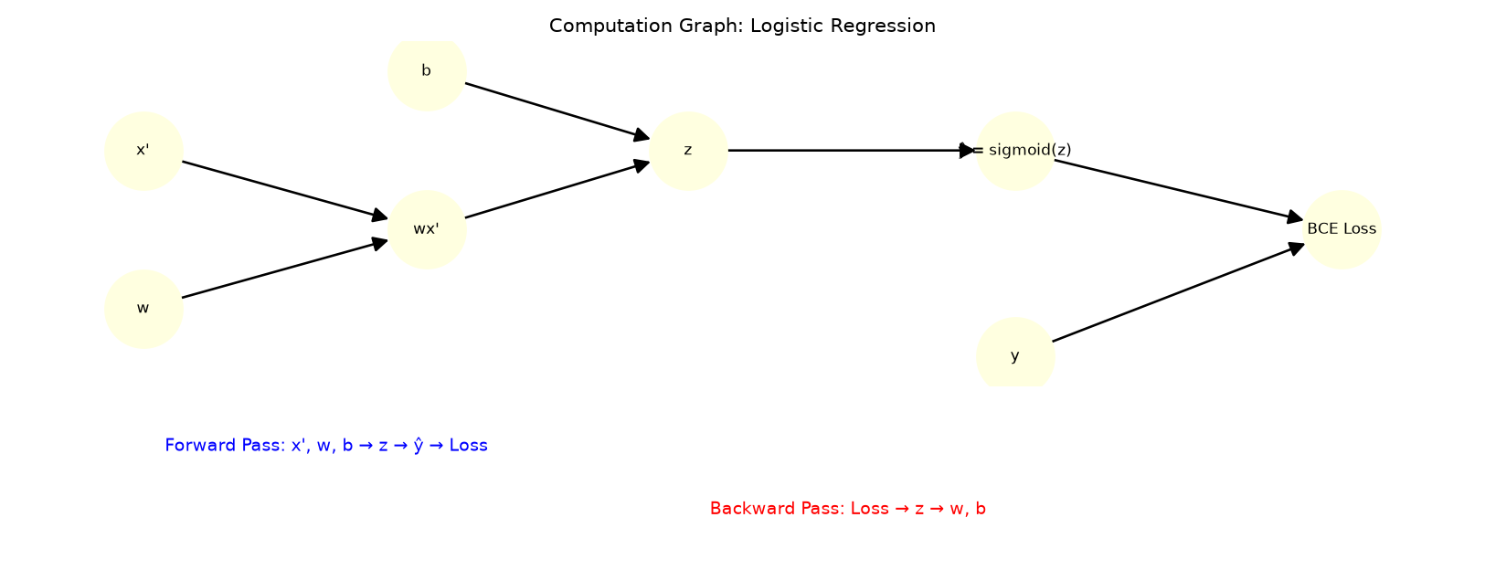
j)

import numpy as np
import matplotlib.pyplot as plt

x = np.array([
132, 141, 88, 154, 151, 102, 119,
106, 102, 143, 76, 168, 94, 186
], dtype=float)

y = np.array([
1, 1, 0, 1, 1, 0, 0,
0, 0, 1, 0, 1, 0, 1
], dtype=float)

# Chuẩn hóa
x_norm = (x - 130) / 50

def sigmoid(z):
return 1 / (1 + np.exp(-np.clip(z, -500, 500)))

def compute_loss(y, p):
eps = 1e-12
p = np.clip(p, eps, 1 - eps)
return -np.mean(y*np.log(p) + (1-y)*np.log(1-p))

# Khởi tạo theo đề bài
w, b = 0.0, 0.0
alpha = 0.2
m = len(y)

loss_history = []

# Loss tại lần lặp 0
loss_history.append(compute_loss(y, sigmoid(w*x_norm+b)))

# Huấn luyện 1000 lần
for iteration in range(1, 1001):
p = sigmoid(w*x_norm + b)

dw = np.mean((p-y) * x_norm)
db = np.mean(p-y)

# Cập nhật đồng thời
w_new = w - alpha * dw
b_new = b - alpha * db
w, b = w_new, b_new

loss_history.append(
compute_loss(y, sigmoid(w*x_norm+b))
)

# Tính Loss sau đúng 2 lần cập nhật
w2, b2 = 0.0, 0.0
for _ in range(2):
p2 = sigmoid(w2*x_norm+b2)
dw2 = np.mean((p2-y)*x_norm)
db2 = np.mean(p2-y)
w2, b2 = w2-alpha*dw2, b2-alpha*db2

loss_2 = compute_loss(y, sigmoid(w2*x_norm+b2))
loss_1000 = loss_history[1000]

print("Sau 2 lần cập nhật:")
print(f"w = {w2:.6f}, b = {b2:.6f}, Loss = {loss_2:.6f}")

print("\nSau 1000 lần cập nhật:")
print(f"w = {w:.6f}, b = {b:.6f}, Loss = {loss_1000:.6f}")
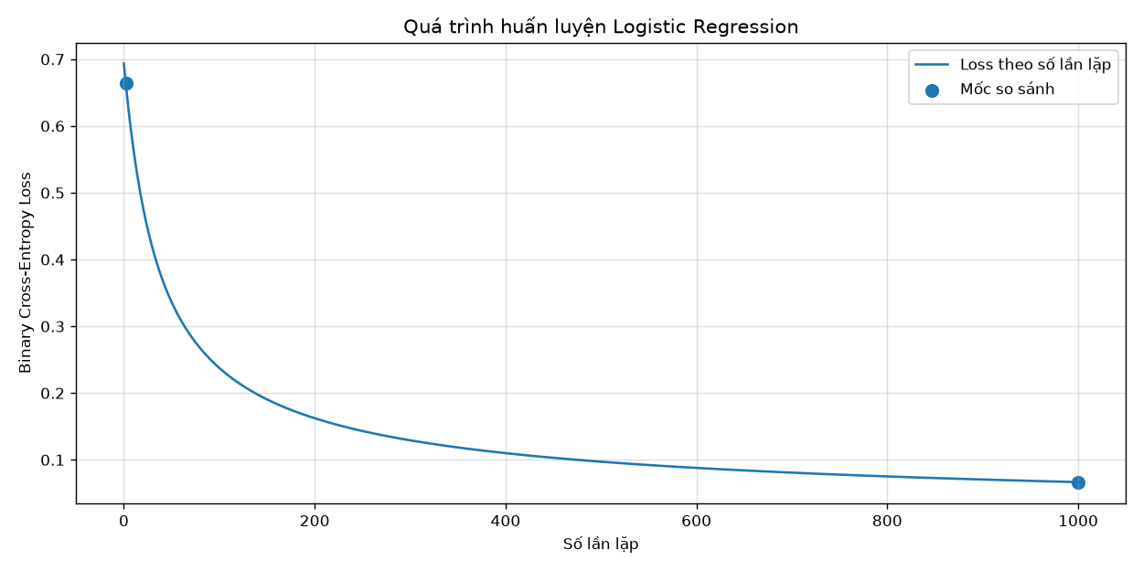
Bài 3:
b)
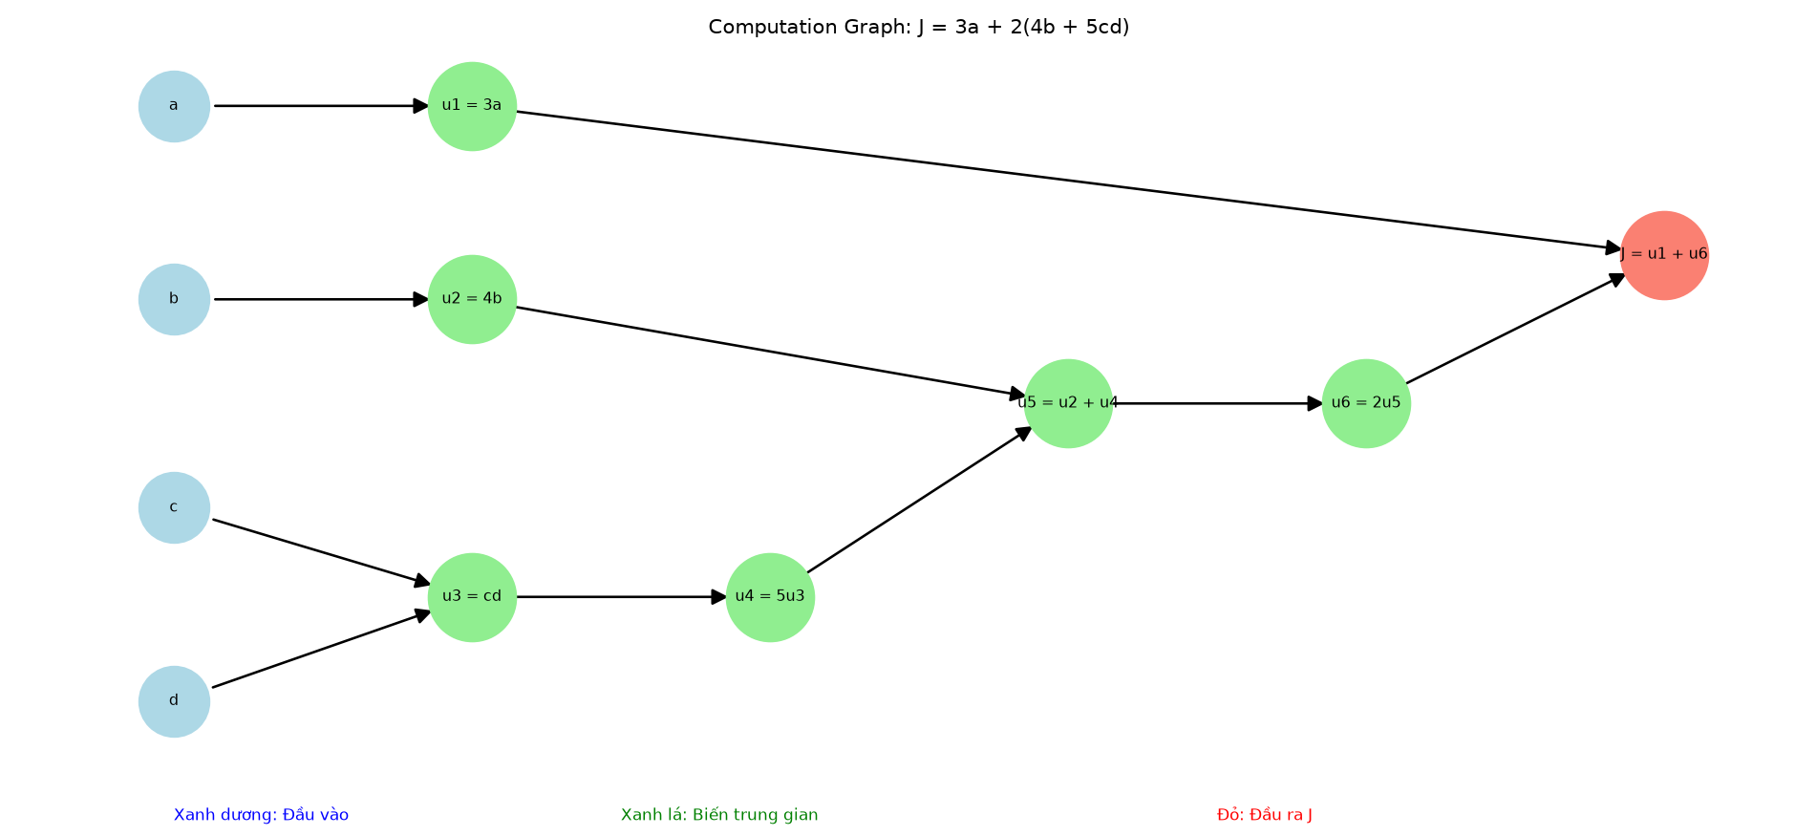
c)
Thay lần lượt các giá trị ban đầu vào từng biểu thức:
u₁ = 3a = 3 * 2 = 6
u₂ = 4b = 4 * 3 = 12
u₃ = cd = 4 * 5 = 20
u₄ = 5u₃ = 5 * 20 = 100
u₅ = u₂ + u₄ – 12 + 100 = 112
u₆ = 2u₅ = 2 * 112 = 224
J = u₁ + u₆ = 6 + 224 = 230
d)
Phép tính | Đạo hàm cục bộ
u₁ = 3a | $$\frac{∂u_{1}}{∂a}=3$$
u₂ = 4b | $$\frac{∂u_{2}}{∂b}=4$$
u₃ = cd | $\frac{∂u_{3}}{∂c}=d$; $\frac{∂u_{3}}{∂d}=c$
u₄ = 5u₃ | $$\frac{∂u_{4}}{∂u_{3}}=5$$
u₅ = u₂ + u₄ | $\frac{∂u_{5}}{∂u_{2}}=1$; $\frac{∂u_{5}}{∂u_{4}}=1$
u₆ = 2u₅ | $$\frac{∂u_{6}}{∂u_{5}}=2$$
J = u₁ + u₆ | $\frac{∂J}{∂u_{1}}=1$; $\frac{∂J}{∂u_{6}}=1$
e)
Bắt đầu từ đầu ra:
$$\frac{∂J}{∂J}=1$$
Bước 1: Tính gradient theo u₁, u₆:
Vì J = u₁ + u₆:
$\frac{∂J}{∂u_{1}}=1$ và $\frac{∂J}{∂u_{6}}=1$
Bước 2: Tính gradient theo u₅:
Theo quy tắc dây chuyền:
$$\frac{∂J}{∂u_{5}}=\frac{∂J}{∂u_{6}}\frac{∂u_{6}}{∂u_{6}}=1*2=2$$
Bước 3: Tính gradient theo u₂, u₄:
Vì u₅ = u₂ + u₄:
$$\frac{∂J}{∂u_{2}}=\frac{∂J}{∂u_{5}}\frac{∂u_{5}}{∂u_{2}}=2*1=2$$
Tương tự: $\frac{∂J}{∂u_{4}}=2*1=2$
Bước 4: Tính gradient theo u₃:
$$\frac{∂J}{∂u_{3}}=\frac{∂J}{∂u_{4}}\frac{∂u_{4}}{∂u_{3}}=2*5=10$$
Bước 5: Tính gradient theo a, b, c, d:
$$\frac{∂J}{∂a}=\frac{∂J}{∂u_{1}}\frac{∂u_{1}}{∂a}=1*3=3$$
$$\frac{∂J}{∂b}=\frac{∂J}{∂u_{2}}\frac{∂u_{2}}{∂b}=2*4=8$$
$$\frac{∂J}{∂c}=\frac{∂J}{∂u_{3}}\frac{∂u_{3}}{∂c}=10*5=50$$
$$\frac{∂J}{∂d}=\frac{∂J}{∂u_{3}}\frac{∂u_{3}}{∂d}=10*4=40$$
Vậy $∇J=\left(\frac{∂J}{∂a},\frac{∂J}{∂b},\frac{∂J}{∂c},\frac{∂J}{∂d}\right)=(3, 8, 50, 40)$
f)
Khai triển hàm ban đầu:
J = 3a + 2(4b +5cd) = 3a + 8b + 10cd
Lấy đạo hàm riêng theo từng biến:
$$\frac{∂J}{∂a}=3, \frac{∂J}{∂b}=8, \frac{∂J}{∂c}=10d=10*5=50, \frac{∂J}{∂d}=10c=10*4=40$$
Các kết quả hoàn toàn trùng khớp
g)
a’ = 2 – 0.01 * 3 = 1.97
b’ = 3 – 0.01 * 8 = 2.92
c’ = 4- 0.01 * 50 = 3.5
d’ = 5 – 0.01 * 40 = 4.6
J’ = 3a’ + 2(4b’ + 5c’d’) = 3 * 1.97 + 2(4 * 2.92 + 5 * 3.5 * 4.6) = 190.27
Mức giảm của hàm mục tiêu: 230 – 190.27 = 39.73
Hàm mục tiêu giảm từ 230 xuống 190.27, cho thấy bước cập nhật này đã di chuyển các tham số theo hướng làm giảm J
h)
import torch

# Khai bao cac bien
a = torch.tensor(2.0, requires_grad=True)
b = torch.tensor(3.0, requires_grad=True)
c = torch.tensor(4.0, requires_grad=True)
d = torch.tensor(5.0, requires_grad=True)

# Forward pass
J = 3*a + 2*(4*b + 5*c*d)

print("J =", J.item())

# Backward pass
J.backward()

print("dJ/da =", a.grad.item())
print("dJ/db =", b.grad.item())
print("dJ/dc =", c.grad.item())
print("dJ/dd =", d.grad.item())
Kết quả:
J = 230.0
dJ/da = 3.0
dJ/db = 8.0
dJ/dc = 50.0
dJ/dd = 40.0
Trùng khớp với các kết quả tính ở câu e, f

